Sistema de Horários
Guia de Análise e Design
Versão 1.0

Histórico da Revisão
Data | Versão | Descrição | Autor
18/04/2011 | 1.0 | Criação do guia de Análise e Design | Igor Peterson e  Jessica da Silva

Índice Analítico
1. Visão de Implementação 4
1.1 Regras de Mapeamento 4
1.2 Mapeamento das classes de análise para classes de projeto 4
1.3 Diagrama de Componentes 5

Guia de Análise e Design

- Visão de Implementação

  - Regras de mapeamento.

1.1.2. Mapeamento das classes de análise para classes de projeto

Definição do mapeamento das classes de análise para os elementos do projeto para cada caso de uso identificado.

- A classe de fronteira gera os .JSF necessários para a realização do caso de uso e um Bean associado a estes.
- A classe de entidade gera uma classe de projeto sem o estereótipo.
- A classe de entidade gera um DAO que se relaciona com o Bean e o Banco de Dados.

  - Mapeamento das classes de análise para classes de projeto para o caso de Uso Editar Dados Pessoais.

1.2.1-Transformação da classe de fronteira TelaEditarDadosPessoais para classe de projeto TelaEditarDadosPessoais.jsf que tem relação com DadosProfessorBean.

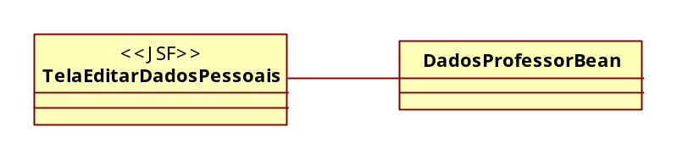
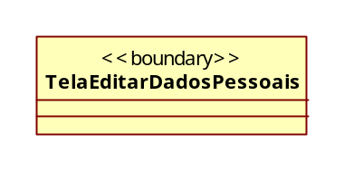

1.2.2- Transformação da classe de entidade Professor para classe de projeto Professor sem o esteriótipo.

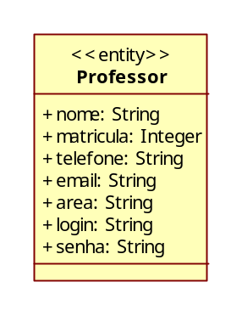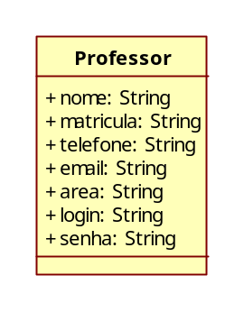

1.2.3- Transformação da classe entity collection para classe de projeto DadosProfessorDAO.

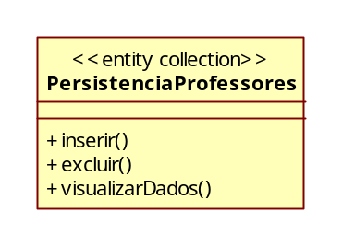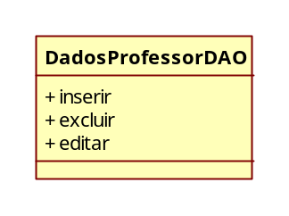

1.3. Diagrama de Componentes

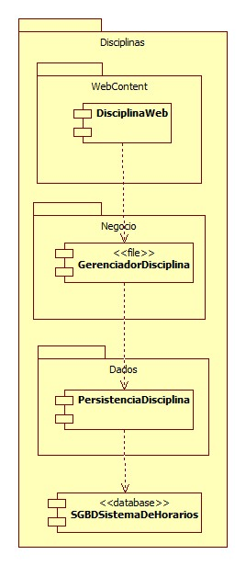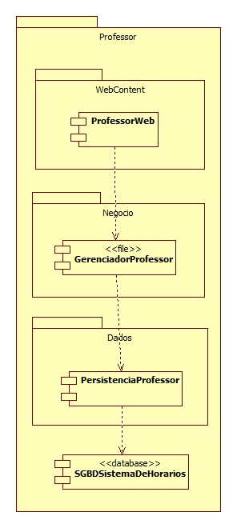

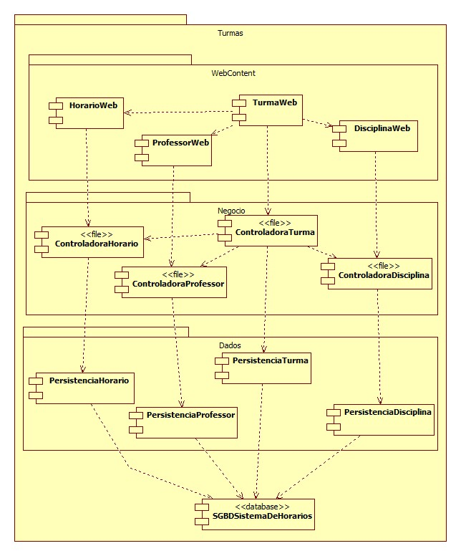

Diagrama de componentes

